Nieuw NTB-systeem: Inschrijven wedstrijden, pasje enz.?
De Nederlandse Triatlonbond heeft afgelopen maand een nieuw systeem geïntroduceerd.
In deze omgeving kun je onder andere:
- inschrijven voor wedstrijden;
- een atletenlicentie aanvragen;
- jouw gegevens aanpassen;
- een licentiepas downloaden.
Hoewel het nieuwe “mijntriatlonNL” lijkt op de oude omgeving zijn er een aantal wijzigingen.
De NTB heeft diverse handleidingen geschreven over het gebruik van de omgeving. Deze kun je vinden via: https://www.triathlonbond.nl/kenniscentrum/mijntriathlonnl/
Let op: Wil je zeker weten dat je vlot kun inschrijven voor een wedstrijd? Test dan van tevoren of je kunt inloggen. DTC kan geen garantie geven dat het vlekkeloos werkt!

Mocht je problemen hebben met inloggen dan kun je het volgende doen:
- Wachtwoord vergeten? Klik op “wachtwoord vergeten”. Het wachtwoord wordt verstuurd naar het mailadres dat je hebt laten registeren bij DTC.
- Gebruikersnaam vergeten? Jouw gebruikersnaam is gelijk aan jouw NTB-ID. Dit zijn de 5 cijfers na de A,L of T in jouw licentie.

Voorbeeld: Licentienummer in 2019: 83A27236V330 NTB ID:27236.

Het is mogelijk om een gebruikersnaam te wijzigen. Mocht je dit gedaan hebben en het vergeten zijn kun je jouw gebruikersnaam opvragen via “Gebruikersnaam vergeten?”

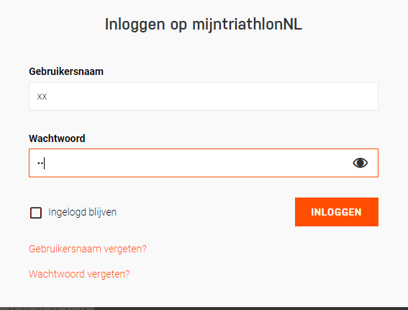

- Krijg je geen mail met jouw wachtwoord of gebruikersnaam?
  - Mogelijk ben je vergeten DTC te informeren over een nieuw mailadres in het verleden. Stuur een mail naar ledenadministratie@dtc-triatlon.nl en wij laten je weten op welk adres dit binnen zou moeten komen.
  - Heb je ooit ingeschreven met hetzelfde mailadres als een ander lid? Dit is niet mogelijk in de nieuwe NTB-omgeving. We moeten bij de NTB vragen om jouw mailadres aan te passen. Helaas kan DTC dit nog niet zelf doen, maar we kunnen dit wel aanvragen bij de NTB.
Heb je vragen die hier niet beantwoord worden laat het dan vooral weten via ledenadministratie@dtc-triatlon.nl.

